Actividad 9 FUNCIONES – Crear una función que nos calcule suma, resta, división y multiplicación pasados dos parámetros.

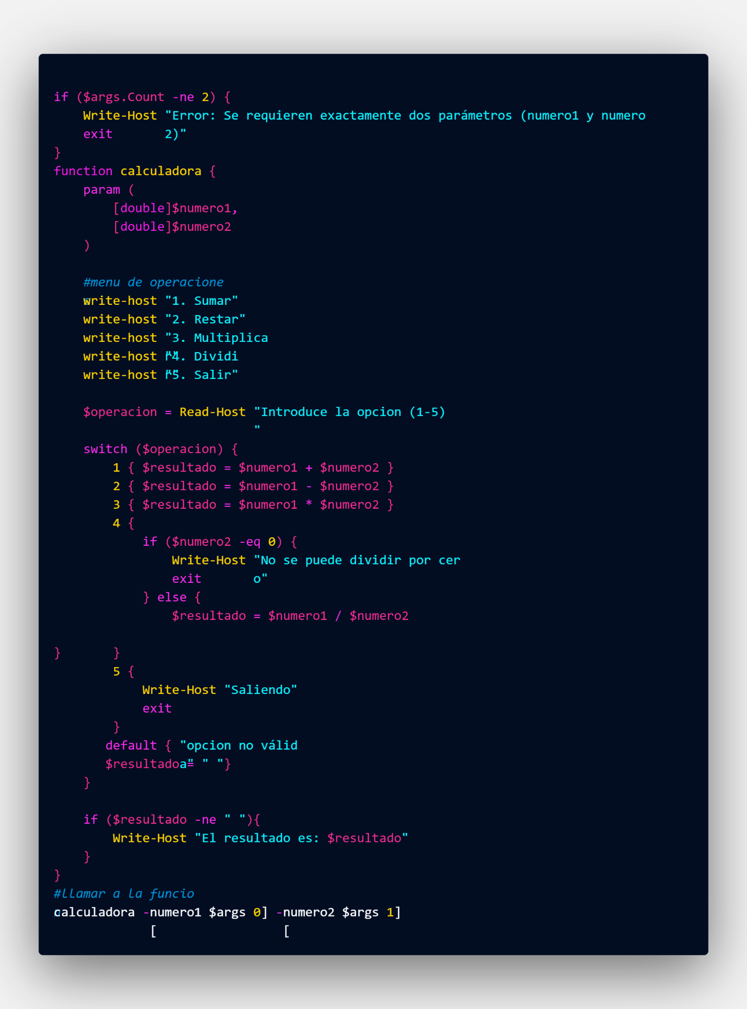

Ejecutamos:

